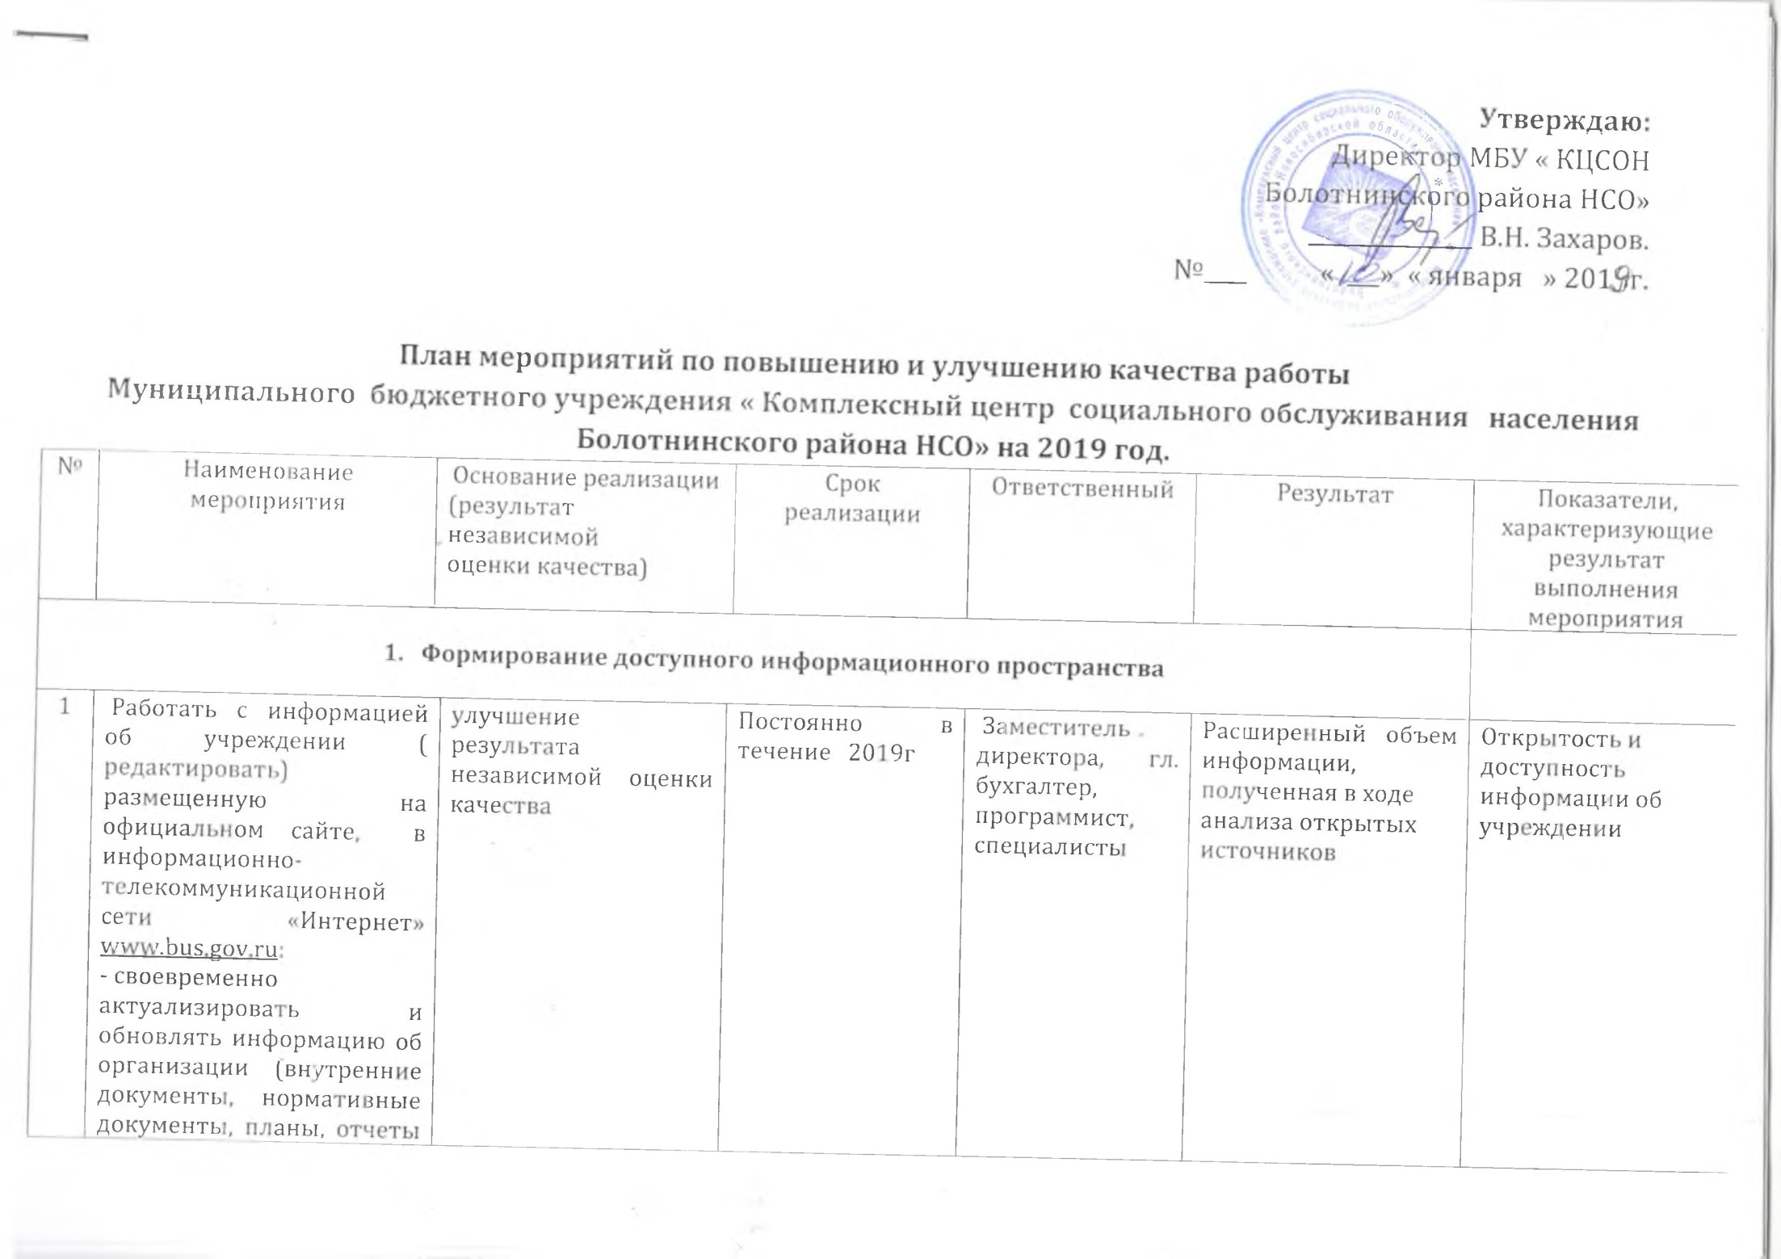 **Утверждаю:**

Директор МБУ « КЦСОН

Болотнинского района НСО»

_______________ В.Н. Захаров.

№____ « ___» « января » 2018г.

**План мероприятий по повышению и улучшению качества работы**

**Муниципального бюджетного учреждения « Комплексный центр социального обслуживания населения Болотнинского района НСО» на 2019 год.**

|  |  |  |  |  |  |  |  |  |  |  |  |
| --- | --- | --- | --- | --- | --- | --- | --- | --- | --- | --- | --- |
| № | Наименование мероприятия | Основание реализации  (результат независимой  оценки качества) | | | | Срок  реализации | | Ответственный | Результат | | Показатели,  характеризующие  результат  выполнения  мероприятия |
| 1. **Формирование доступного информационного пространства** | | | | | | | | | | |  |  |  |
| 1 | Работать с информацией об учреждении ( редактировать) размещенную на официальном сайте, в информационно-телекоммуникационной сети «Интернет» [www.bus.gov.ru](http://www.bus.gov.ru/):  - своевременно актуализировать и обновлять информацию об организации (внутренние документы, нормативные документы, планы, отчеты и т.д.) | | улучшение результата  независимой оценки качества | | Постоянно в течение 2019г | | | Заместитель директора, гл. бухгалтер, программист, специалисты | Расширенный объем информации,  полученная в ходе  анализа открытых  источников | | Открытость и  доступность  информации об  учреждении |
| 2. | Разработать памятки о об учреждении для информирования получателей услуги для общения с гражданами посредством телефонных звонков | | улучшение результата  независимой оценки качества | | В течение 2019 | | | Заведующие отделениями, юрист | Расширенный объем в получении информации | | Открытость и  доступность  информации об  учреждении |
| 3. | Размещение на официальном сайте учреждения телефоны конкретных специалистов, которые могут дать полную и актуальную информацию по всем вопросам об организациях и оказываемых услугах | | улучшение результата  независимой оценки качества | | В течение 2019 | | | Заместитель директора, Заведующие отделениями, специалисты | Расширенный объем информации,  полученная в ходе  анализа открытых  источников | | Открытость и  доступность  информации об  учреждении |
| 4. | Обеспечить доступность звонков в учреждение по телефонам, указанным на официальном сайте для обращений граждан посредством телефонных звонков для получения полной информации об учреждении и оказываемых услугах | | улучшение результата  независимой оценки качества | | В течение 2019г | | | Заместитель директора, специалисты | Расширенный объем информации,  полученная в ходе  анализа открытых  источников | | Открытость и  доступность  информации об  учреждении |
|  |  | |  | |  | | |  |  | |  |
| 5. | Оформление и своевременное обновление информационных стендов в учреждении соблюдая размещение информационных стендов ( высота в 0,9-1,7 метров от уровня пола), выпуск буклетов, листовок, брошюр и др. | | улучшение результата  независимой оценки качества | | В течение 2019г | | | Заместитель директора, заведующие, специалисты | Увеличение объемов  информационных  материалов по  организации работы  КЦСОН | | Открытость и  доступность  информации об  учреждении |
| 6 | Формирование доступной среды в учреждении; выделение контрастной маркировкой верхней и нижней ступеней лестниц (проступь и часть подступенька) в соответствии с СП 59.13330.2012. | | улучшение результата  независимой оценки качества | | В течение 2019г | | | Директор | Создание безопасных  условий для  получения  социальных услуг | | Комфортность  условий и  доступность  получения услуг |
| 7 | Проведение культурно-массовых мероприятий с клиентами отделений | | улучшение качества оказания услуг | | В течение 2019г | | | Заведующие отделениями | Создание безопасных  условий для  получателя социальных услуг | | Комфортность  условий и  доступность |
| 8 | Проведение культурно-массовых мероприятий с получателями социальных услуг, с учетом выездных мероприятий с посещением музея и Храмов Болотнинского района отделения милосердия по адресу село Светлая поляна, ул. Игутовой д. 8 | | улучшение качества оказания услуг | | В течение2019г | | | Заведующая отделением | Создание безопасных  условий для  получателя социальных услуг | | Комфортность  условий и  доступность |
| 9 | Проведение занятий психолога с клиентами отделения милосердия | | улучшение качества оказания услуг | | В течение 2019г | | | Заведующая отделением, психолог отд. соц.реабилитации инвалидов | Создание безопасных  условий для  получателя социальных услуг | | Комфортность  условий и  доступность |
| **II. Повышение эффективности труда** | | | | | | | | | | | |
| 1 | Соблюдение Кодекса этики и  служебного поведения | | | улучшение результата  независимой оценки качества | | | В течение 2019г | Заместитель директора, специалист по кадрам | Укрепление  авторитета работника и повышение доверия  граждан к учреждению | Доброжелательность, вежливость и компетентность  работников  учреждения,  удовлетворенность  качеством  обслуживания в  учреждении | |
| 2 | Организация профессиональной переподготовки и повышение квалификации сотрудников (участие сотрудников в обучающих семинарах, конкурсах, аттестация специалистов по социальной работе, социальных работников, курсы повышения квалификации, переподготовка кадров согласно профстандартов) | | | План мероприятий по «Дорожной карте» | | | В течение 2019г | Заместитель директора, заведующие отделениями, специалист по кадрам | Повышение  профессионального  уровня и мастерства  сотрудников Центр | Развитие кадрового потенциала системы социального обслуживания , путем ежегодного обучения не менее 4% работников учреждения | |
| 3 | Организация мониторинга по  качеству предоставления  социальных услуг и оценку  степени удовлетворенности, через анкетирование, опросы. при работе попечительского совета | | | улучшение результата  независимой оценки качества за 2016г | | | В течение 2019г. | Совместно Специалисты МБУ КЦСОН,  Попечительский совет, общественные организации | Выявление причин  Неудовлетворенности клиентов при  получении  социальных услуг и  учет предложений по  улучшению качества  предоставления услуг | Удовлетворенность  качеством  обслуживания в  учреждении | |
| 4 | Выполнение рекомендации по качеству предоставления услуг, выявленные при проверках | | | улучшение результата  независимой оценки качества | | | В течение 2019г | Директор | Анализ деятельности  учреждения и  эффективности  работы персонала по  результатам  проведенной  независимой оценки  качества работы  учреждения | Удовлетворенность  качеством  обслуживания в  учреждении | |
| 5 | Расширение зоны обслуживания  граждан пожилого возраста:  через организацию новых  клубных объединений, «Университета третьего возраста» | | | улучшение результата  независимой оценки качества | | | В течение 2019г | Заместитель директора, заведующие отделениями | Удовлетворение  интересов и  потребностей граждан  пожилого возраста | Удовлетворенность  качеством  обслуживания в  учреждении | |
| 6 | Выполнение указов Президента РФ в части повышения заработной платы социальным и медицинским работникам ) | | | План мероприятий «Дорожной карты за 2019г» | | | В течение 2019г | Директор.  главный бухгалтер | Достижение среднемесячной платы плановых показателей | снижение коэффициента текучести кадров | |
| 7 | Повышение ответственности коллектива за соблюдение дисциплины (создание положительной мотивации сотрудников, расширение полномочий членов коллектива в контроле). Определение размера премиальных и стимулирующих выплат сотрудникам с учётом уровня достижений | | | улучшение результата  независимой оценки качества | | | В течение 2019г. | Директор Заместитель директора, главный бухгалтер, председатель профсоюзной организации учреждения |  |  | |
| **III. Развитие материально-технической базы** | | | | | | | | | | | |
| 1 | Оптимизация расходов учреждения на хозяйственные нужды и эффективность использования оборудования путем введения строгой экономии и учета | | | План антикризисных мероприятий | | | Постоянно | Директор,  гл. бухгалтер | Экономия бюджетных средств | | Экономия бюджетных средств |
| 2 | Организация мероприятий по энергосбережению | | | По результату энергоаудита | | | Постоянно | Директор | Экономия бюджетных средств | | Экономия бюджетных средств |
| 3 | Организация в  деятельности Центра, развитие  волонтёрского движения, спонсорской помощи | | | Улучшение результата  независимой оценки качества | | | Постоянно | Заместитель директора, заведующие отделениями | Развитее  добровольческой  (благотворительной) деятельности | | Финансово-  хозяйственная  деятельность |
| 4 | Отчет о финансово -  хозяйственной деятельности  Центра. | | | Улучшение результата  независимой оценки качества | | | По плану отчетности | Главный бухгалтер | Мониторинг  финансово -  хозяйственной  деятельности КЦСОН | | Отсутствие нарушений финансово-  хозяйственной  деятельности |
| 5 | Анализ расходования средств, полученных от взимания платы с граждан за предоставление социальных услуг | | | улучшение результата  независимой оценки качества | | | По плану отчетности | Главный бухгалтер | Обеспечение всестороннего, качественного контроля деятельности | | Отсутствие нарушений финансово-  хозяйственной  деятельности |

**4.Повышение комфортности условий предоставления социальных услуг и доступности их получения в организациях социального обслуживания**

|  |  |  |  |  |  |  |  |
| --- | --- | --- | --- | --- | --- | --- | --- |
| 1 | Проводить работу по улучшению доступности для всех категорий клиентов, в том числе для маломобильных и передвигающихся на колясках (СП 59.133.30.2012. Свод правил. Доступность зданий и сооружений для маломобильных групп населения). | улучшение результата  независимой оценки качества | В течение 2019г. | Директор , зам.директора, | Создание безопасных  условий для  получения  социальных услуг | Комфортность  условий и  доступность  получения услуг | |
| 2 | Благоустройство территории отделения милосердия для престарелых с учетом свода правил по доступности для маломобильных групп населения. | улучшение результата  независимой оценки качества | В течение 2019г | Директор , заведующая отделением, специалисты | Создание безопасных  условий для  получения  социальных услуг | Комфортность  условий и  доступность  получения услуг | |
| 3. | Текущий Ремонт отделения милосердия для престарелых по улучшению доступности для всех категорий клиентов, в том числе для маломобильных и передвигающихся на колясках ,предусмотреть оснащение поверхностей пола дорожками из противоскользящих покрытий | улучшение результата  независимой оценки качества | В течение 2098 | Директор , заведующая отделением | Создание безопасных  условий для  получения  социальных услуг | Комфортность  условий и  доступность  получения услуг | |
| 4 | Установка поручня для раковины в санитарной комнате в отделении социальной реабилитации по ул Калина 12 | Реализация" СНиП 35-01-2001 " Доступность зданий и сооружений для маломобильных групп населения | 1полугодие 2019г. | Директор | Создание безопасных  условий для  получателя социальных услуг | Комфортность  условий и  доступность  получения услуг | |
| 5 | Укладка противоскользящего тактильного профиля для углов ступеней в  -отделении социальной реабилитации по ул Калина12  -специализипрованном доме по ул. Горького2,  -отделении милосердия по адресу село Светлая поляна, ул. Игутовой д. 8 | Реализация" СНиП 35-01-2001 " Доступность зданий и сооружений для маломобильных групп населения | 1 полугодие 2019г. | Директор | Создание безопасных  условий для  получателя социальных услуг | Комфортность  условий и  доступность  получения услуг | |
| 6 | Ремонт двух санитарных комнат( мужской, женской) в соответствии стандартам доступности среды ( 150тыс. выделяют денежных средств) | Реализация" СНиП 35-01-2001 " Доступность зданий и сооружений для маломобильных групп населения" | 2 полугодие 2019г | Директор , заведующая отделением | Создание безопасных  условий для  получателя социальных услуг | Комфортность  условий и  доступность  получения услуг | |
| 7 | Установка тактильных табличек "мужской, женский туалет" в отделении  милосердия |  |  |  |  | Комфортность  условий и  доступность  получения услуг | |
| 1. **Доброжелательность вежливость и компетентность сотрудников** | | | | | | | |
| 1. | Проводить обучающие семинары с сотрудниками, непосредственно работающими с клиентами, направленные на повышение доброжелательного и вежливого общения, более чуткому отношению к их просьбам и пожеланиям ( сопровождение до выхода с территории по  соблюдению кодекса этики и эстетики | улучшение результата  независимой оценки качества | В течение 2019г. | заведующая отделением, специалисты | Создание безопасных  условий для  получения  социальных услуг | | Комфортность  условий и  доступность  получения услуг |
| **6.Удовлетворенность качеством оказания услуг** | | | | | | | |
| 1. | Проводить анкетирование, опросы, клиентов по социальному обслуживанию | улучшение результата  независимой оценки качества | В течении 2018 | заведующая отделением, специалисты | Создание безопасных  условий для  получения  социальных услуг | | Комфортность  условий и  доступность  получения услуг |
| 2. | Анализ данных, полученных в результате анкетирования клиентов, и учесть при планировании деятельности организаций | улучшение результата  независимой оценки качества | В течении 2018г | заведующая отделением, специалисты | Создание безопасных  условий для  получения  социальных услуг | | Комфортность  условий и  доступность  получения услуг |